За тридевять земель, в тридесятом государстве жил - был царь с царицею; детей у них не было. Поехал царь по чужим землям, по дальним сторонам, долгое время домой не бывал; на ту пору родила ему царица сына, Ивана - царевича, а царь про то и не ведает.
Стал он держать путь в свое государство, стал подъезжать к своей земле, а день - то был жаркий - жаркий, солнце так и пекло! И напала на него жажда великая; что ни дать, только бы воды испить! Осмотрелся кругом и видит невдалеке большое озеро; подъехал к озеру, слез с коня, прилег на землю и давай глотать студеную воду. Пьет и не чует беды; а царь морской ухватил его за бороду.
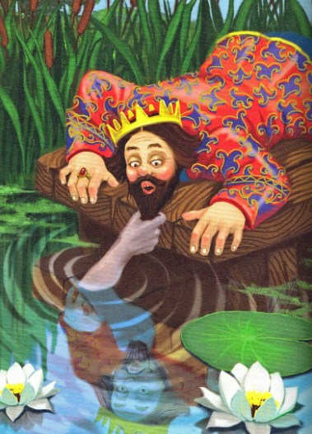
- Пусти! - просит царь.
- Не пущу, не смей пить без моего ведома!
- Какой хочешь возьми откуп - только отпусти!
- Давай то, чего дома не знаешь.
Царь подумал - подумал... Чего он дома не знает? Кажись, все знает, все ему ведомо, - и согласился. Попробовал бороду - никто не держит; встал с земли, сел на коня и поехал восвояси.
Вот приезжает домой, царица встречает его с царевичем, такая радостная, а он как узнал про свое милое детище, так и залился горькими слезами. Рассказал царице, как и что с ним было, поплакали вместе, да ведь делать - то нечего, слезами дела не поправишь.
Стали они жить по - старому; а царевич растет себе да растет, словно тесто на опаре, - не по дням, а по часам, - и вырос большой.
"Сколько ни держать при себе, - думает царь, - а отдавать надобно: дело неминучее!" Взял Ивана - царевича за руку, привел прямо к озеру.
- Поищи здесь, - говорит, - мой перстень; я ненароком вчера обронил.
Оставил одного царевича, а сам повернул домой. Стал царевич искать перстень, идет по берегу, и попадается ему навстречу старушка.
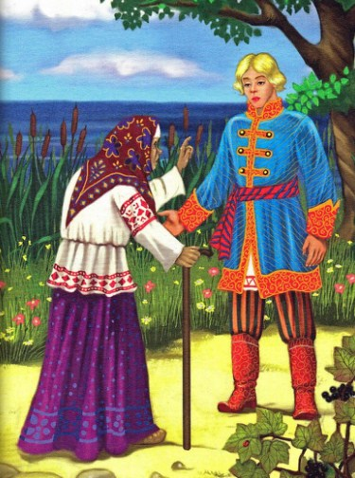
- Куда идешь, Иван - царевич?
- Отвяжись, не докучай, старая ведьма! И без тебя досадно.
- Ну, оставайся с богом!
И пошла старушка в сторону.
...А Иван - царевич пораздумался: "За что обругал я старуху? Дай ворочу ее; старые люди хитры и догадливы! Авось что и доброе скажет". И стал ворочать старушку:
- Воротись, бабушка, да прости мое слово глупое! Ведь я с досады вымолвил: заставил меня отец перстень искать, хожу - высматриваю, а перстня нет как нет!
- Не за перстнем ты здесь: отдал тебя отец морскому царю; выйдет морской царь и возьмет тебя с собою в подводное царство.
Горько заплакал царевич.
- Не тужи, Иван - царевич! Будет и на твоей улице праздник; только слушайся меня, старуху. Спрячься вон за тот куст смородины и притаись тихохонько. Прилетят сюда двенадцать голубиц - всё красных девиц, а вслед за ними и тринадцатая; станут в озере купаться; а ты тем временем унеси у последней сорочку и до тех пор не отдавай, пока не подарит она тебе своего колечка. Если не сумеешь этого сделать, ты погиб навеки; у морского царя кругом всего дворца стоит частокол высокий, на целые на десять верст, и на каждой спице по голове воткнуто; только одна порожняя, не угоди на нее попасть!
Иван - царевич поблагодарил старушку, спрятался за смородиновый куст и ждет поры - времени.
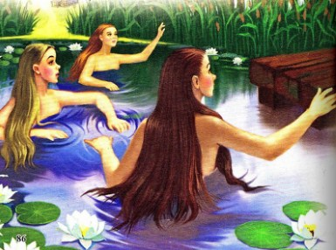
Вдруг прилетают двенадцать голубиц; ударились о сыру землю и обернулись красными девицами, все до единой красоты несказанной: ни вздумать, ни взгадать, ни пером написать! Поскидали платья и пустились в озеро: играют, плещутся, смеются, песни поют.
Вслед за ними прилетела и тринадцатая голубица; ударилась о сыру землю, обернулась красной девицей, сбросила с белого тела сорочку и пошла купаться; и была она всех пригожее, всех красивее!
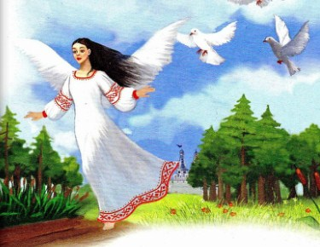
Долго Иван - царевич не мог отвести очей своих, долго на нее заглядывался да припоминал, что говорила ему старуха, подкрался тихонько и унес сорочку.
Вышла из воды красная девица, хватилась - нет сорочки, унес кто - то; бросились все искать; искали, искали - не видать нигде.
- Не ищите, милые сестрицы! Улетайте домой; я сама виновата - недосмотрела, сама и отвечать буду. Сестрицы - красные девицы ударились о сыру землю, сделались голубицами, взмахнули крыльями и полетели прочь. Осталась одна девица, осмотрелась кругом и промолвила:
- Кто бы ни был таков, у кого моя сорочка, выходи сюда; коли старый человек - будешь мне родной батюшка, коли средних лет - будешь братец любимый, коли ровня мне - будешь милый друг!
Только сказала последнее слово, показался Иван - царевич. Подала она ему золотое колечко и говорит:
- Ах, Иван - царевич! Что давно не приходил? Морской царь на тебя гневается. Вот дорога, что ведет в подводное царство; ступай по ней смело! Там и меня найдешь; ведь я дочь морского царя, Василиса Премудрая.
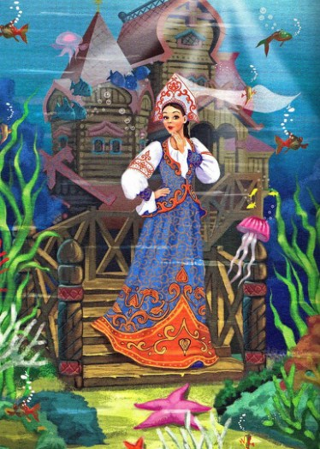
Обернулась Василиса Премудрая голубкою и улетела от царевича.
А Иван - царевич отправился в подводное царство; видит - и там свет такой же, как у нас; и там поля, и луга, и рощи зеленые, и солнышко греет.
Приходит он к морскому царю. Закричал на него морской царь:
- Что так долго не бывал? За вину твою вот тебе служба: есть у меня пустошь на тридцать верст и в длину и поперек - одни рвы, буераки да каменье острое! Чтоб к завтрему было там как ладонь гладко, и была бы рожь посеяна, и выросла б к раннему утру так высока, чтобы в ней галка могла схорониться. Если того не сделаешь - голова твоя с плеч долой!
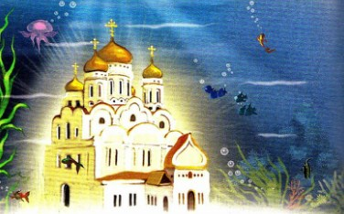
Идет Иван - царевич от морского царя, сам слезами обливается. Увидала его в окно из своего терема высокого Василиса Премудрая и спрашивает:
- Здравствуй, Иван - царевич! Что слезами обливаешься?
- Как же мне не плакать? - отвечает царевич. - Заставил меня царь морской за одну ночь сровнять рвы, буераки и каменья острые и засеять рожью, чтоб к утру она выросла и могла в ней галка спрятаться.
- Это не беда, беда впереди будет. Ложись с богом спать, утро вечера мудренее, все будет готово!
Лег спать Иван - царевич, а Василиса Премудрая вышла на крылечко и крикнула громким голосом:
- Гей вы, слуги мои верные! Ровняйте-ка рвы глубокие, сносите каменья острые, засевайте рожью колосистою, чтоб к утру поспела.
Проснулся на заре Иван - царевич, глянул - все готово: нет ни рвов, ни буераков, стоит поле как ладонь гладкое, и красуется на нем рожь - столь высока, что галка схоронится.
Пошел к морскому царю с докладом.
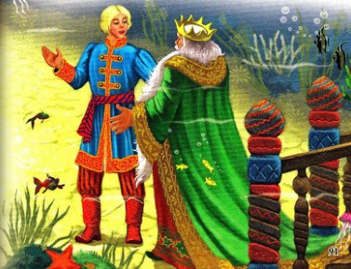
- Спасибо тебе, - говорит морской царь, - что сумел службу сослужить. Вот тебе другая работа: есть у меня триста скирдов, в каждом скирду по триста копен - все пшеница белоярая; обмолоти мне к завтрему всю пшеницу чисто - начисто, до единого зернышка, а скирдов не ломай и снопов не разбивай. Если не сделаешь - голова твоя с плеч долой!
- Слушаю, ваше величество! - сказал Иван - царевич; опять идет по двору да слезами обливается.
- О чем горько плачешь? - спрашивает его Василиса Премудрая.
- Как же мне не плакать? Приказал мне царь морской за одну ночь все скирды обмолотить, зерна не обронить, а скирдов не ломать и снопов не разбивать.
- Это не беда, беда впереди будет! Ложись спать с богом; утро вечера мудренее.
Царевич лег спать, а Василиса Премудрая вышла на крылечко и закричала громким голосом:
- Гей вы, муравьи ползучие! Сколько вас на белом свете ни есть - все ползите сюда и повыберите зерно из батюшкиных скирдов чисто - начисто.
Поутру зовет морской царь Ивана - царевича:
- Сослужил ли службу?
- Сослужил, ваше величество!
- Пойдем посмотрим.
Пришли на гумно - все скирды стоят нетронуты, пришли в житницы - все закрома полнехоньки зерном.
- Спасибо тебе, брат! - сказал морской царь.
- Сделай мне еще церковь из чистого воску, чтобы к рассвету была готова; это будет твоя последняя служба.
Опять идет Иван - царевич по двору и слезами умывается.
- О чем горько плачешь? - спрашивает его из высокого терема Василиса Премудрая.
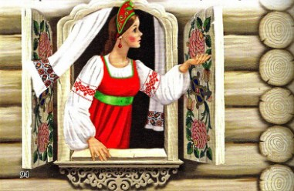
- Как мне не плакать, доброму молодцу? Приказал морской царь за одну ночь сделать церковь из чистого воску.
- Ну, это еще не беда, беда впереди будет. Ложись-ка спать; утро вечера мудренее.
Царевич улегся спать, а Василиса Премудрая вышла на крылечко и закричала громким голосом:
- Гей вы, пчелы работящие! Сколько вас на белом свете ни есть, все летите стада и слепите из чистого воску церковь божию, чтоб к утру была готова.
Поутру встал Иван - царевич, глянул - стоит церковь из чистого воску, и пошел к морскому царю с докладом.
- Спасибо тебе, Иван - царевич! Каких слуг у меня ни было, никто не сумел так угодить, как ты. Будь же за то моим наследником, всего царства сберегателем, выбирай себе любую из тринадцати дочерей моих в жены.
Иван - царевич выбрал Василису Премудрую; тотчас их обвенчали и на радостях пировали целых три дня.
Ни много ни мало прошло времени, стосковался Иван - царевич по своим родителям, захотелось ему на святую Русь.
- Что так грустен, Иван - царевич?
- Ах, Василиса Премудрая, взгрустнулось по отцу, по матери, захотелось на святую Русь.
- Вот это беда пришла! Если уйдем мы, будет за нами погоня великая; морской царь разгневается и предаст нас смерти. Надо ухитряться!
Плюнула Василиса Премудрая в трех углах, заперла двери в своем тереме и побежала с Иваном - царевичем на святую Русь.
На другой день ранехонько приходят посланные от морского царя - молодых подымать, во дворец к царю звать. Стучатся в двери:
- Проснитеся, пробудитеся! Вас батюшка зовет.
- Еще рано, мы не выспались: приходите после! - отвечает одна слюнка.
Вот посланные ушли, обождали час - другой и опять стучатся:
- Не пора - время спать, пора - время вставать!
- Погодите немного: встанем, оденемся! - отвечает вторая слюнка.
В третий раз приходят посланные:
- Царь - де морской гневается, зачем так долго они прохлаждаются.
- Сейчас будем! - отвечает третья слюнка.
Подождали - подождали посланные и давай опять стучаться: нет отклика, нет отзыва! Выломали двери, а в тереме пусто.
Доложили дарю, чаю молодые убежали; озлобился он и послал за ними погоню великую.
А Василиса Премудрая с Иваном - царевичем уже далеко - далеко! Скачут на борзых конях без остановки, без роздыху.
Ну-ка, Иван - царевич, припади к сырой земле да послушай, нет ли погони от морского царя?
Иван - царевич соскочил с коня, припал ухом к сырой земле и говорит:
- Слышу я людскую молвь и конский топ!
- Это за нами гонят! - сказала Василиса Премудрая и тотчас обратила коней зеленым лугом, Ивана - царевича - старым пастухом, а сама сделалась смирною овечкою.
Наезжает погоня:
- Эй, старичок! Не видал ли ты - не проскакал ли здесь добрый молодец с красной девицей?
- Нет, люди добрые, не видал, - отвечает Иван - царевич, - сорок лет, как пасу на этом месте, - ни одна птица мимо не пролетывала, ни один зверь мимо не прорыскивал!
Воротилась погоня назад:
- Ваше царское величество! Никого в пути не наехали, видали только: пастух овечку пасет.
- Что ж не хватали? Ведь это они были! - закричал морской царь и послал новую погоню.
А Иван - царевич с Василисою Премудрою давным-давно скачут на борзых конях.
- Ну, Иван - царевич, припади к сырой земле да послушай, нет ли погони от морского царя?
Иван - царевич слез с коня, припал ухом к сырой земле и говорит:
- Слышу я людскую молвь и конский топ.
- Это за нами гонят! - сказала Василиса Премудрая; сама сделалась церковью, Ивана - царевича обратила стареньким попом, а лошадей - деревьями.
Наезжает погоня:
- Эй, батюшка! Не видал ли ты, не проходил ли здесь пастух с овечкою?
- Нет, люди: добрые, не видал; сорок лет тружусь в этой церкви - ни одна птица мимо не пролетала, ни один зверь мимо не прорыскивал.
Повернула погоня назад:
- Ваше царское величество! Нигде не нашли пастуха с овечкою; только в пути и видели, что церковь да попа - старика.
- Что же вы церковь не разломали, попа не захватили? Ведь это они самые были! - закричал морской царь и сам поскакал вдогонь за Иваном - царевичем и Василисою Премудрою.
А они далеко уехали.
Опять говорит Василиса Премудрая:
- Иван - царевич! Припади к сырой земле - не слыхать ли погони?
Слез Иван - царевич с коня, припал ухом к сырой земле и говорит:
- Слышу я людскую молвь и конский топ пуще прежнего.
- Это сам царь скачет.
Оборотила Василиса Премудрая коней озером, Ивана - царевича - селезнем, а сама сделалась уткою.
Прискакал царь морской к озеру, тотчас догадался, кто таковы утка и селезень; ударился о сыру землю и обернулся орлом. Хочет орел убить их до смерти, да не тут - то было: что не разлетится сверху... вот - вот ударит селезня, а селезень в воду нырнет; вот - вот ударит утку, а утка в воду нырнет! Бился, бился, так ничего не смог сделать. Поскакал царь морской в свое подводное царство, а Василиса Премудрая с Иваном - царевичем выждали доброе время и поехали на святую Русь.
Долго ли, коротко ли, приехали они в тридесятое царство.
- Подожди меня в этом лесочке, - говорит Иван - царевич Василисе Премудрой, - я пойду доложусь наперед отцу, матери.
- Ты меня забудешь, Иван - царевич!
- Нет, не забуду.
- Нет, Иван - царевич, не говори, позабудешь! Вспомни обо мне хоть тогда, как станут два голубка в окна биться!
Пришел Иван - царевич во дворец; увидали его родители, бросились ему на шею и стали целовать - миловать его; на радостях позабыл Иван - царевич про Василису Премудрую.
Живет день и другой с отцом, с матерью, а на третий задумал свататься к какой - то королевне.
Василиса Премудрая пошла в город и нанялась к просвирне в работницы. Стали просвиры готовить; она взяла два кусочка теста, слепила пару голубков и посадила в печь.
- Разгадай, хозяюшка, что будет из этих голубков?
- А что будет? Съедим их - вот и все!
- Нет, не угадала!
Открыла Василиса Премудрая печь, отворила окно - и в ту ж минуту голуби встрепенулися, полетели прямо во дворец и начали биться в окна; сколько прислуга царская ни старалась, ничем не могла отогнать прочь.
Тут только Иван - царевич вспомнил про Василису Премудрую, послал гонцов во все концы расспрашивать да разыскивать и нашел ее у просвирни; взял за руки белые, целовал в уста сахарные, привел к отцу, к матери, и стали все вместе жить да поживать да добра наживать.

